Opera (con vpn) velocidad

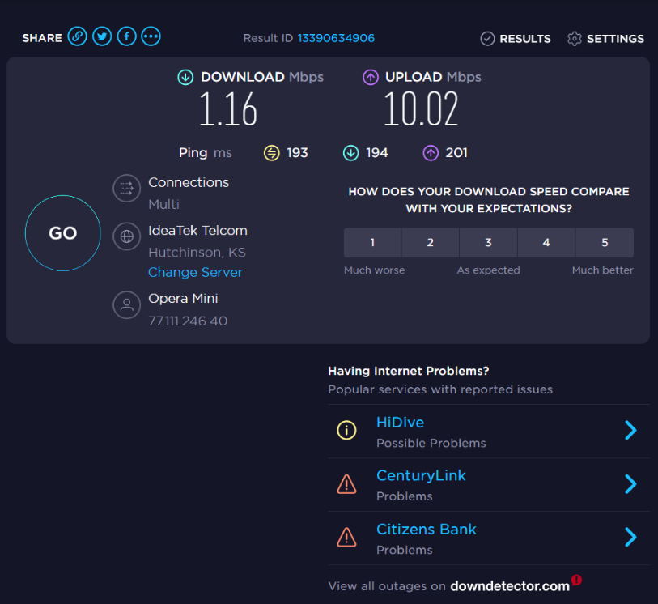

Opera sin vpn velocidad

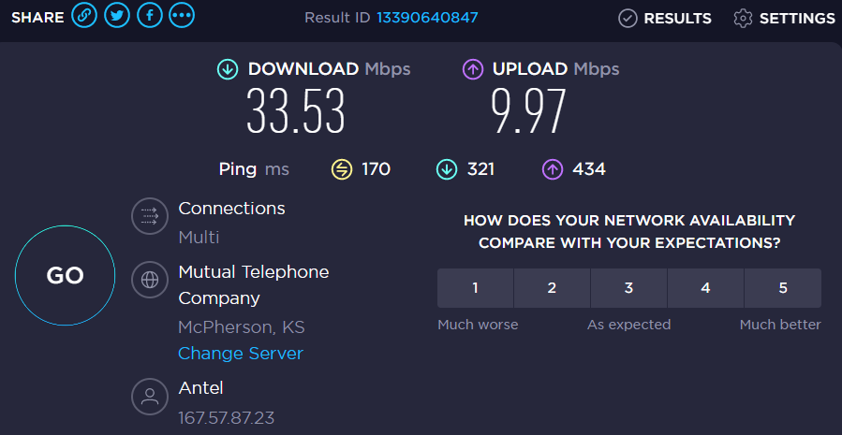

Ip publoca sin vpn



Ip publica con vpn



Ip Tor



Respuestas

1- Cuando hacemos uso de una conexión VPN, nuestro tráfico en vez de viajar directamente desde nuestro ordenador al destino, sufre un desvío y se ve afectado por diferentes retardos y saturaciones que hacen que la velocidad se reduzca drásticamente.

2- el ping es la medida que se ocupa para medir la latencia y es expresado en milisegundos (o en su abreviación ms). Esto significa que a medida que el ping sea más bajo, mejor.

3- Los paquetes VPN tienden a tomar una ruta más directa que el paquete ISP normal. Tendrá una conexión a Internet más rápida y fluida si se conecta al servidor VPN correcto.